**LAPORAN PRAKTIKUM**

**Algoritma Pemrograman**

**MODUL 4**

**I/O, Tipe Data dan Variable**



**Disusun oleh:**

**Michael Yeremia S**

**109082500180**

**S1IF-13-04**

**PROGRAM STUDI S1 INFORMATIKA**

**FAKULTAS INFORMATIKA**

**TELKOM UNIVERSITY PURWOKERTO**

**2025**

**LATIHAN KELAS – GUIDED**

1. **Guided 1**

**Source Code**

|  |
| --- |
| package main  import "fmt"  func main() {      var a, b int      var j int      fmt.Scan(&a, &b)      for j = a; j <= b; j += 1 {          fmt.Print(j, " ")      }  } |

**Screenshoot program:**

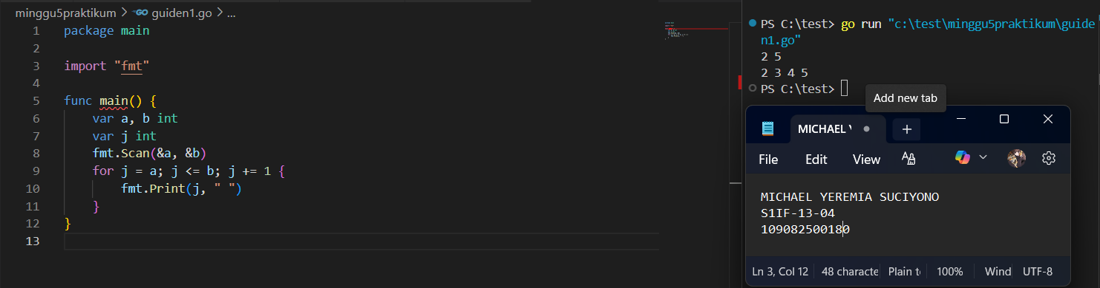

**Deskripsi program**

program untuk menampilkan baris bilangan dari 𝑎 sampai dengan 𝑏. Masukan terdiri dari dua bilangan bulat 𝑎 dan 𝑏, yang mana 𝑎 ≤ 𝑏. Keluaran berupa baris bilangan dari 𝑎 sampai dengan 𝑏.

1. **Guided 2**

**Source Code**

|  |
| --- |
| package main  import "fmt"  func main() {      var j, alas, tinggi, n int      var luas float64      fmt.Scan(&n)      for j = 1; j <= n; j += 1 {          fmt.Scan(&alas, &tinggi)          luas = 0.5 * float64(alas*tinggi)          fmt.Println(luas)      }  } |

**Screenshoot program:**

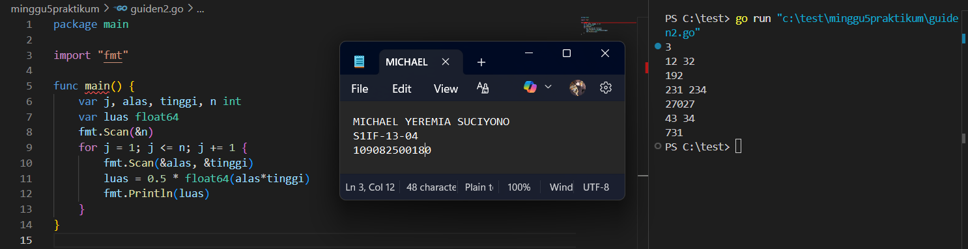

**Deskripsi program**

program yang digunakan untuk menampilkan sejumlah n luas segitiga, apabila diketahui sisi alas dan tinggi dari masing-masing segitiga. Masukan terdiri dari 𝑛 + 1 baris. Baris pertama merupakan suatu bilangan bulat 𝑛, selanjutnya 𝑛 baris berikutnya masing-masing merupakan panjang sisi alas dan tinggi dari segitiga Keluaran terdiri dari 𝑛 baris, yang masing-masing menyatakan luas dari segitiga

1. **Guided 3**

**Source Code**

|  |
| --- |
| package main  import "fmt"  func main() {      var j, v1, v2 int      var hasil int      fmt.Scan(&v1, &v2)      hasil = 0      for j = 1; j <= v2; j += 1 {          hasil = hasil + v1      }      fmt.Println(hasil)  } |

**Screenshoot program:**

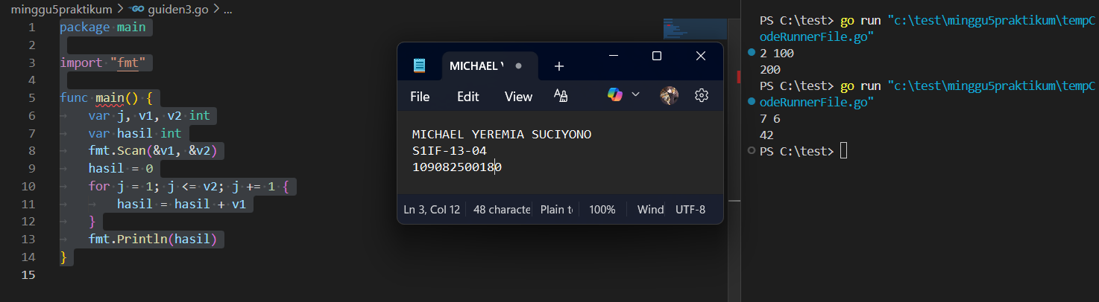

**Deskripsi program**

program yang digunakan untuk menghitung hasil perkalian dua buah bilangan tanpa menggunakan operator kali "*". Masukan terdiri dari dua bilangan bulat positif. Keluaran terdiri dari sebuah bilangan yang menyatakan hasil perkalian dari dua bilangan pada masukan.

.

**TUGAS**

1. **Tugas 1**

**Source code**

|  |
| --- |
| package main  import "fmt"  func main() {   var x,i,h int   fmt.Print("Masukan angkanya:")   fmt.Scan(&x,)   for i=1; i<=x; i++{      h = h + i   }   fmt.Printf("%d",h)  } |

**Screenshoot program:**

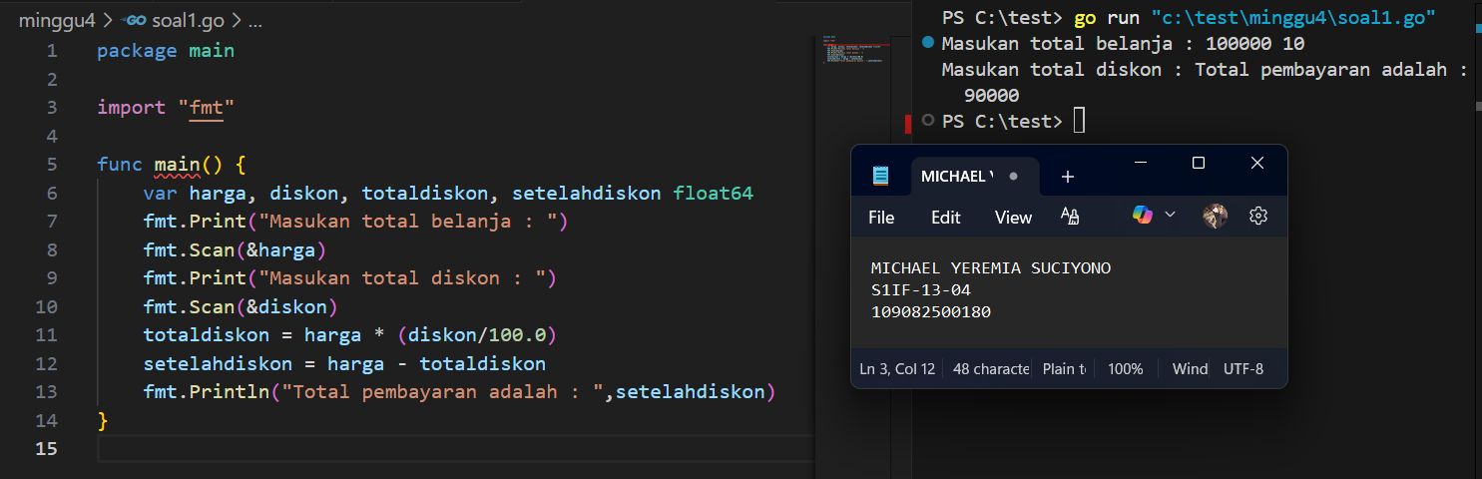

**Deskripsi program**

program untuk menjumlahkan sekumpulan bilangan. Masukan terdiri dari suatu bilangan bulat positif n. Keluaran berupa bilangan hasil penjumlahan dari 1 sampai dengan n.

1. **Tugas 2**

**Source code**

|  |
| --- |
| package main  import "fmt"  func main() {   var x,i,h,y,t float64   var v = 3.14   fmt.Print("Masukan angkanya:")   fmt.Scan(&x)   for i=1; i<=x; i++{      fmt.Print("masukan jari jari dan tinggi: ")      fmt.Scan(&y, &t)      h = (1.0/3.0) * v * y * y * t      fmt.Printf("%g\n",h)   }  } |

**Screenshoot program:**

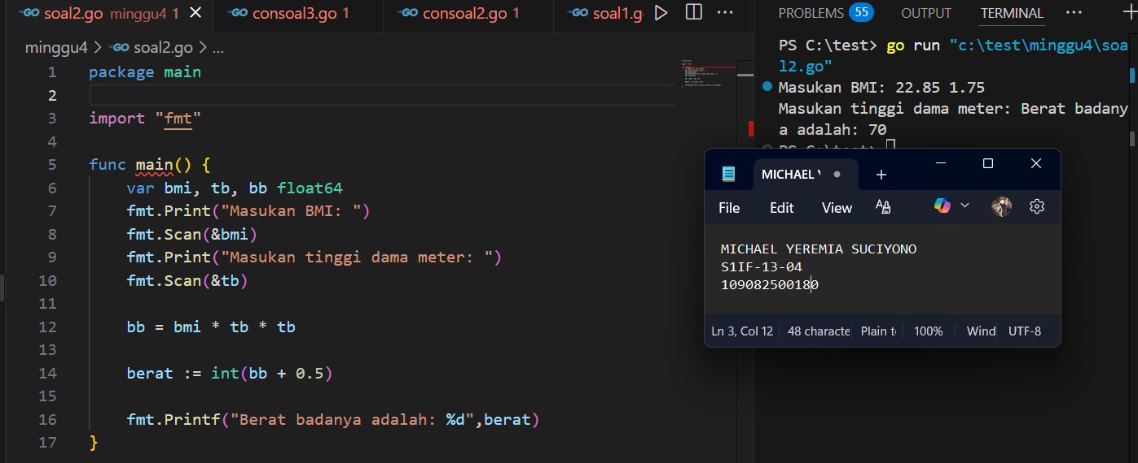

**Deskripsi program**

program yang digunakan untuk menghitung volume sejumlah n kerucut, apabila diketahui panjang jari-jari alas kerucut dan tinggi dari kerucut. Masukan terdiri dari beberapa baris. Baris pertama adalah bilangan bulat n, selanjutnya n baris berikutnya masing-masing merupakan panjang jari-jari alas kerucut dan tinggi dari kerucut. Keluaran terdiri dari beberapa baris, yang masing-masingnya menyatakan volume dari n kerucut.

1. **Tugas 3**

**Source code**

|  |
| --- |
| package main  import "fmt"  func main() {   var x,i,y float64   var h float64 = 1   fmt.Print("Masukan angkanya:")   fmt.Scan(&y, &x)   for i=1; i<=x; i++{        h = h * y   }   fmt.Printf("%g\n",h)  } |
|  |

**Screenshoot program:**

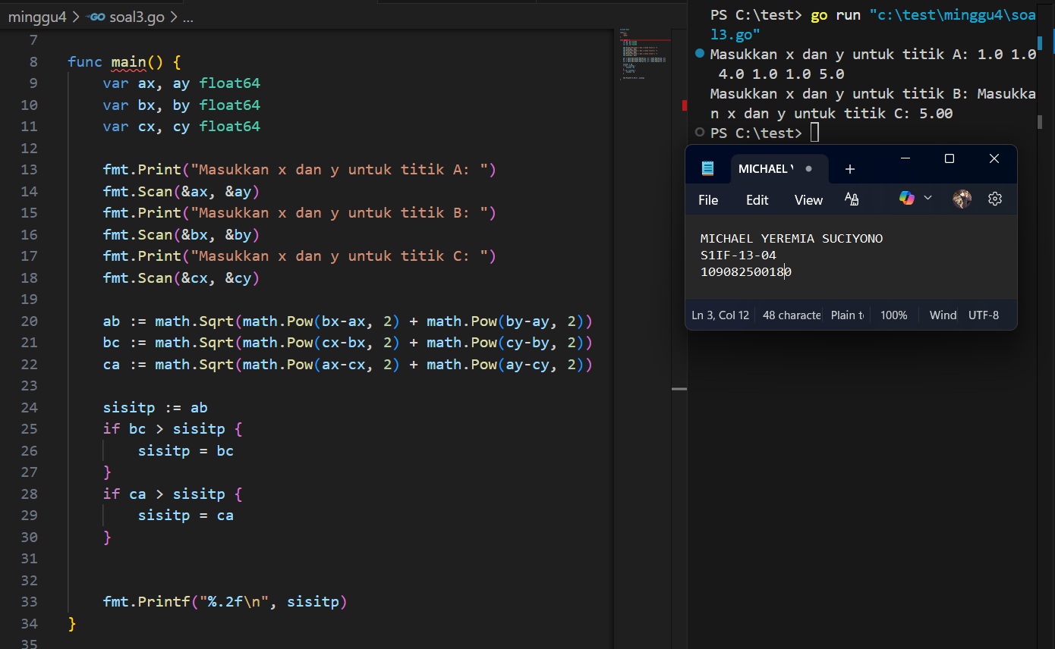

**Deskripsi program**

program yang digunakan untuk menghitung hasil pemangkatan dari dua buah bilangan. Program dibuat dengan menggunakan operator perkalian dan struktur kontrol perulangan. Masukan terdiri dari dua bilangan bulat positif. Keluaran terdiri dari suatu bilangan yang menyatakan hasil bilangan pertama dipangkatkan dengan bilangan kedua..

1. **Tugas 4**

**Source code**

|  |
| --- |
| package main  import "fmt"  func main() {      var n int64      fmt.Print("Masukkan bilangan bulat non-negatif (n): ")      fmt.Scan(&n)      var faktorial int64 = 1      for i := int64(1); i <= n; i++ {          faktorial *= i      }        fmt.Printf("Faktorial dari %d (%d!) adalah: %d\n", n, n, faktorial)  } |

**Screenshoot program:**

**program yang digunakan untuk menghitung hasil faktorial dari suatu bilangan. Masukan terdiri dari suatu bilangan bulat non negatif. Keluaran terdiri dari hasil faktorial dari bilangan bulat n.**